Evaluacija
Evaluacija stručnog skupa za vjeroučiteljice i vjeroučitelje islamskog vjeronauka koji je održan 2. rujna 2023. u Zagrebu na temu Suvremeni pristup nastavi islamskog vjeronauka. Evaluacijski upitnik je ispunilo 29 sudionika skupa. Ispod svakog dijagrama nalazi se izračun srednje ocjene na sva postavljena pitanja i predavanja.

1. Procjena tema i sadržaja izlaganja:
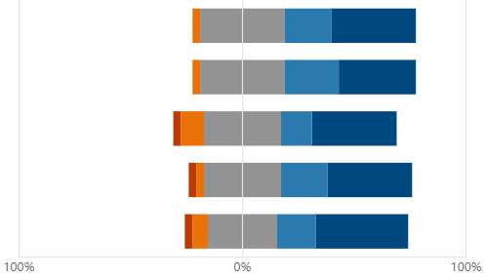
Relevantnost tema izlaganja.

Aktualnost tema izlaganja.

Primjenjivost sadržaja izlaganja u praksi.

Potkrijepljenost sadržaja izlaganja primjerima iz prakse.

Motivirajući sadržaji.

Teme i sadržaji izlaganja sudionici su ocijenjeni ocjenom: relevantnost tema izlaganja (4), aktualnost tema izlaganja (3,9), primjenjivost sadržaja izlaganja u praksi (3,8), potkrijepljenost sadržaja izlaganja primjerima iz prakse (3,8), motivirajući sadržaji (3,8).

2. Uspješnost predstavljanja teme predavanja:
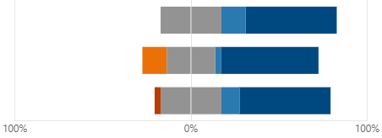
Izazovi obrazovanja u doba promjena, dr. sc. Velimir Srića

Primjeri dobre prakse: Elvedin ef. Posavljak, prof.

Vjeroučitelj kao primjer postojanosti u
vrijeme intenzivnih promjena, dr. sc. Ahmed Čolić

Uspješnost predstavljanja teme predavanja sudionici su ocijenili ocjenom: Izazovi brazovanja u doba promjena, dr. sc. Velimir Srića (4,2), Primjeri dobre prakse: Elvedin ef. Posavljak, rof. (4), Vjeroučitelj kao primjer postojanosti u vrijeme intenzivnih promjena, dr. sc. Ahmed Čolić (4).

3. Smatrate li da će sudjelovanje na ovom stručnom skupu unaprijediti vaš rad?

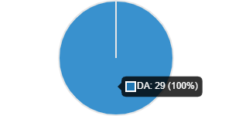

Svi sudionici skupa smatraju da će sudjelovanje na ovome stručnom skupu unaprijediti njihov rad.

4. Ocjena stručnog skupa u cjelini:
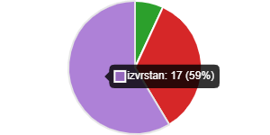

Skup u cjelini je ocijenjen srednjom ocjenom 4,5.

5. Koje biste teme preporučili za buduće stručne skupove?

Odgovori:
Slične teme i u budućnosti.
Uvjeti djelovanja vjeroučitelja
Uključivanje migranata u procese IZ u Hrvatskoj
Miješane grupe
Rad s mješovitim grupama, izazovi
Kako ocijeniti rad vjeroučitelja?
Problematika digitalne ovisnosti kod djece
Kako naći balans za uspješnu primjenu usvojenog gradiva u životu?
Problemi u praksi i kako ih nadići. Primjeri dobre prakse
6. Želite li nešto dodati?
Odgovori:
Sve pohvale za skup.
Super.
Potrebno je više susreta vjeroučitelja.
Sve pohvale!

